LAPORAN

TOOLS PROGRAMMING WEB

(Layout dengan CSS)



Dosen Pengampu :

Ali Tarmuji, S.T., M.Cs.

DISUSUN OLEH :

NAMA : CHRIS TEPER FERDIYANTO

NIM : 2200018392

KELAS : I

MK : PEMROGRAMAN WEB

PROGRAM STUDI INFORMATIKA

FAKULTAS TEKNOLOGI INDUSTRI

UNIVERSITAS AHMAD DAHLAN

2023

**Layouting pada CSS**

Beberapa property CSS yang digunakan dalam kode yang telah saya buat pada tugas06 ini antara lain:

* ***float***: digunakan untuk mengatur posisi elemen secara horizontal
* ***position***: digunakan untuk mengatur posisi elemen secara absolut atau relatif terhadap parent element
* ***display***: digunakan untuk mengatur tampilan elemen (block, inline, flex, dll)
* ***flexbox***: digunakan untuk mengatur layout secara fleksibel dan responsif

Selain itu, pada sintaks yang saya buat pada tugas ini terdapat pengaturan ukuran dan warna background pada elemen header, nav, content, dan footer. Selain itu, terdapat juga pengaturan padding dan margin untuk memberikan jarak antar elemen.

* 1. Screenshot posisi file di folder webserver local

Ada 2 projek yang pertama ada html dan yang kedua ada css file tersebut saya pisah.

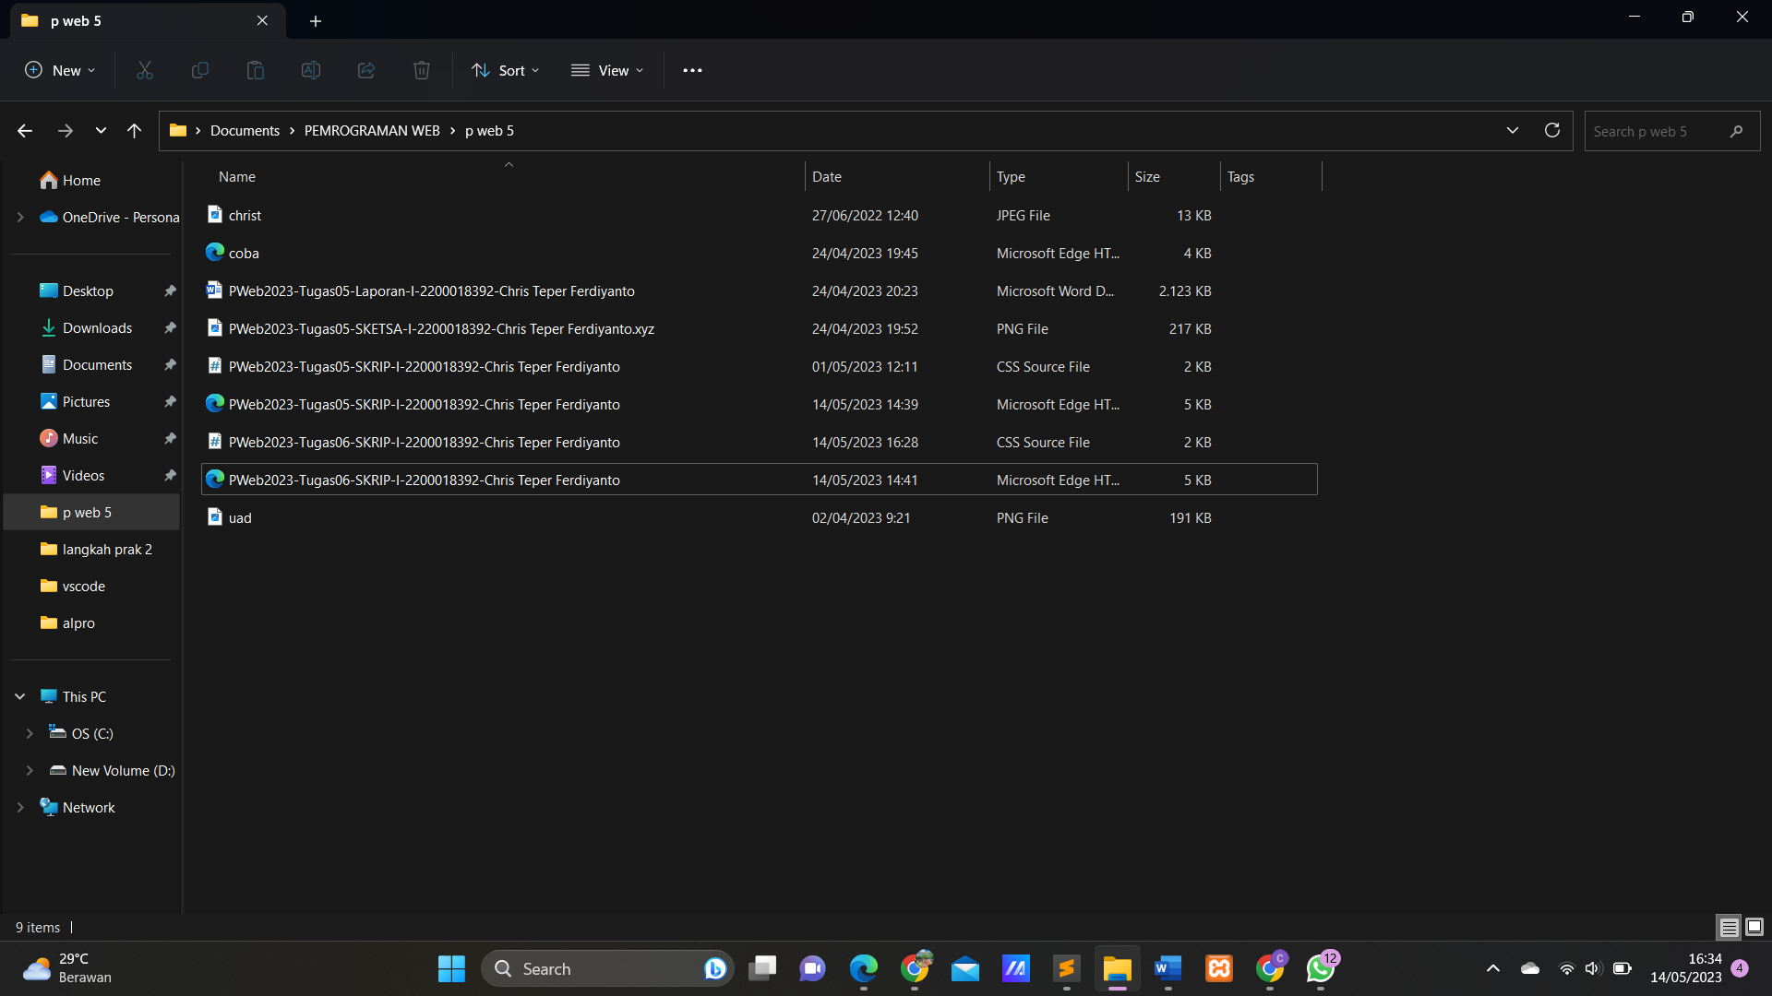

* 1. Screenshot posisi file di folder projek Gitlab

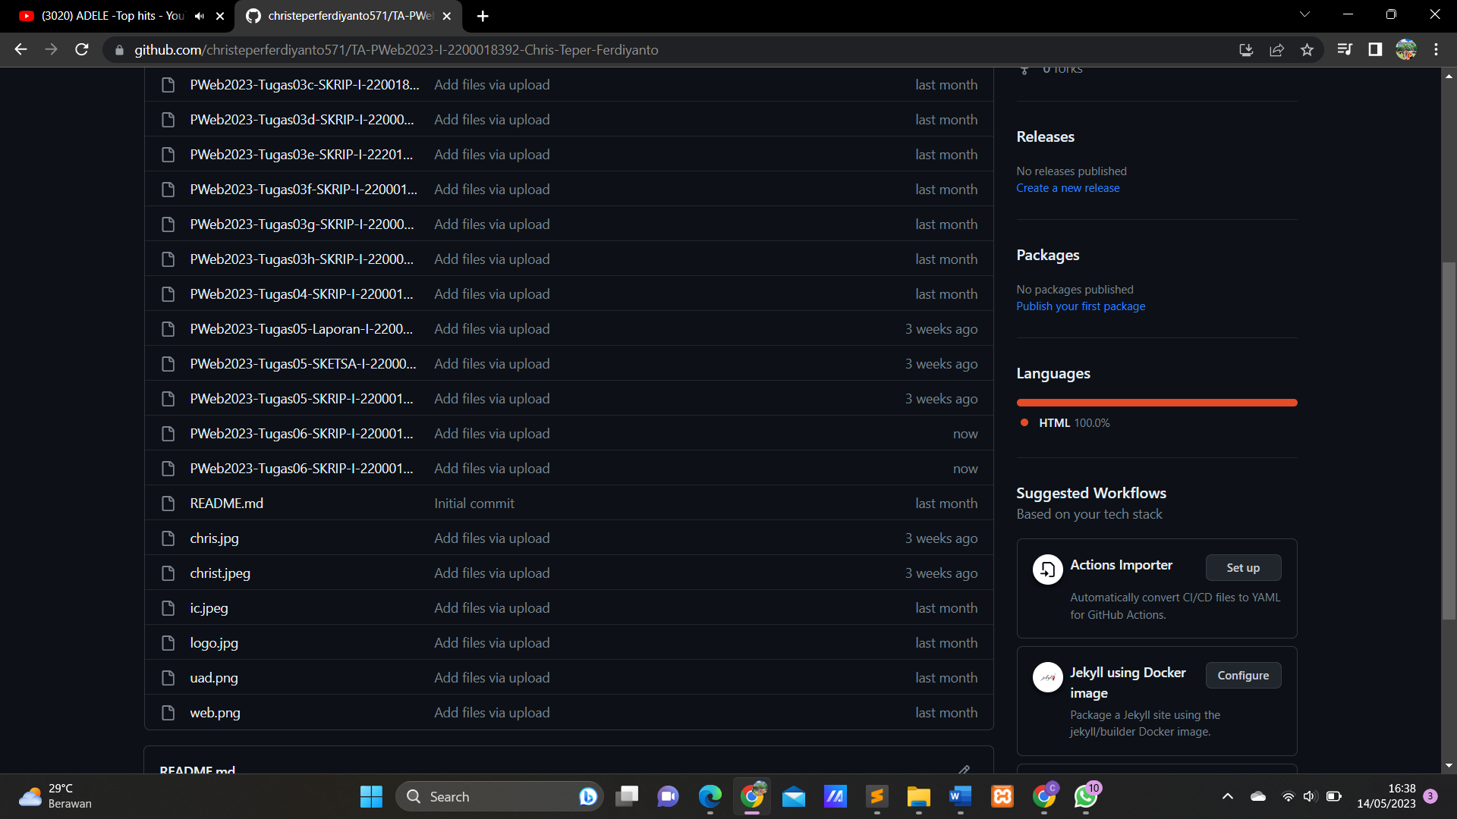

* 1. Screenshot tampilan program di beberapa browser
     + Tampilan di Microsoft Edge

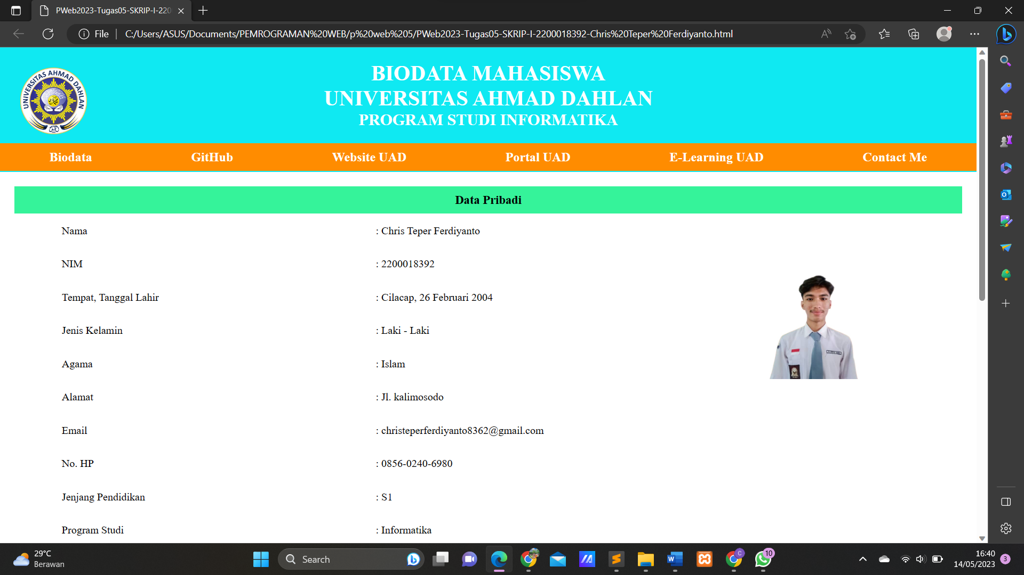

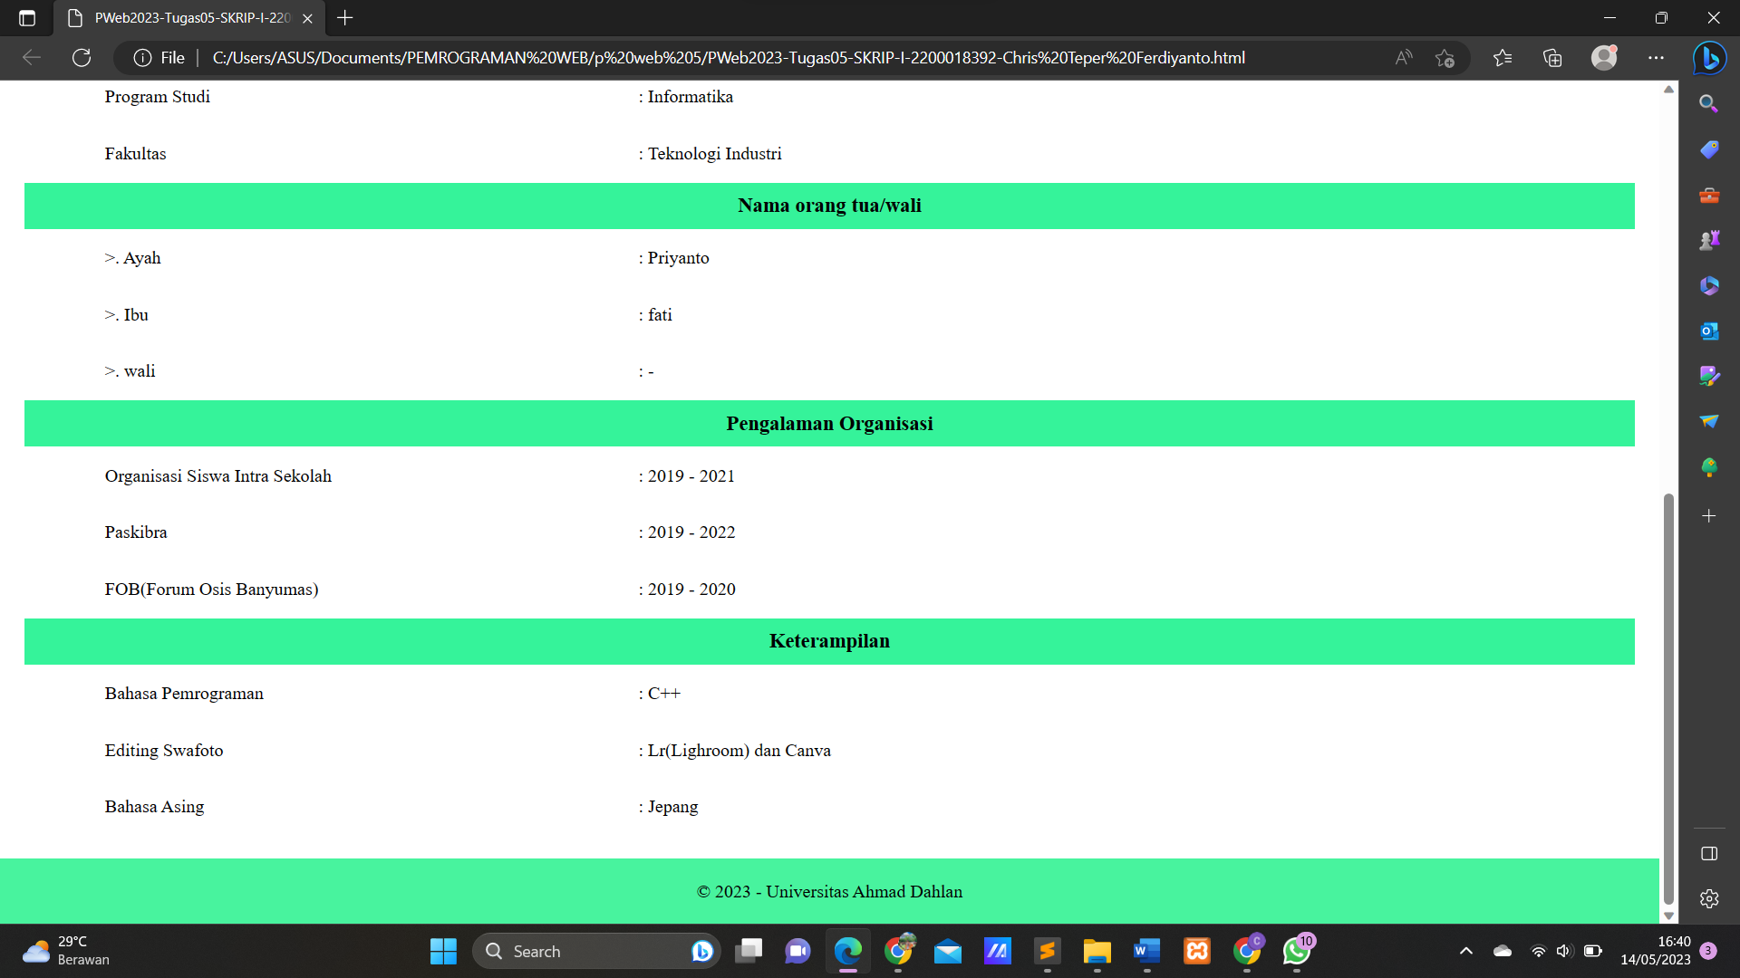

* + - Tampilan di Google Chrome

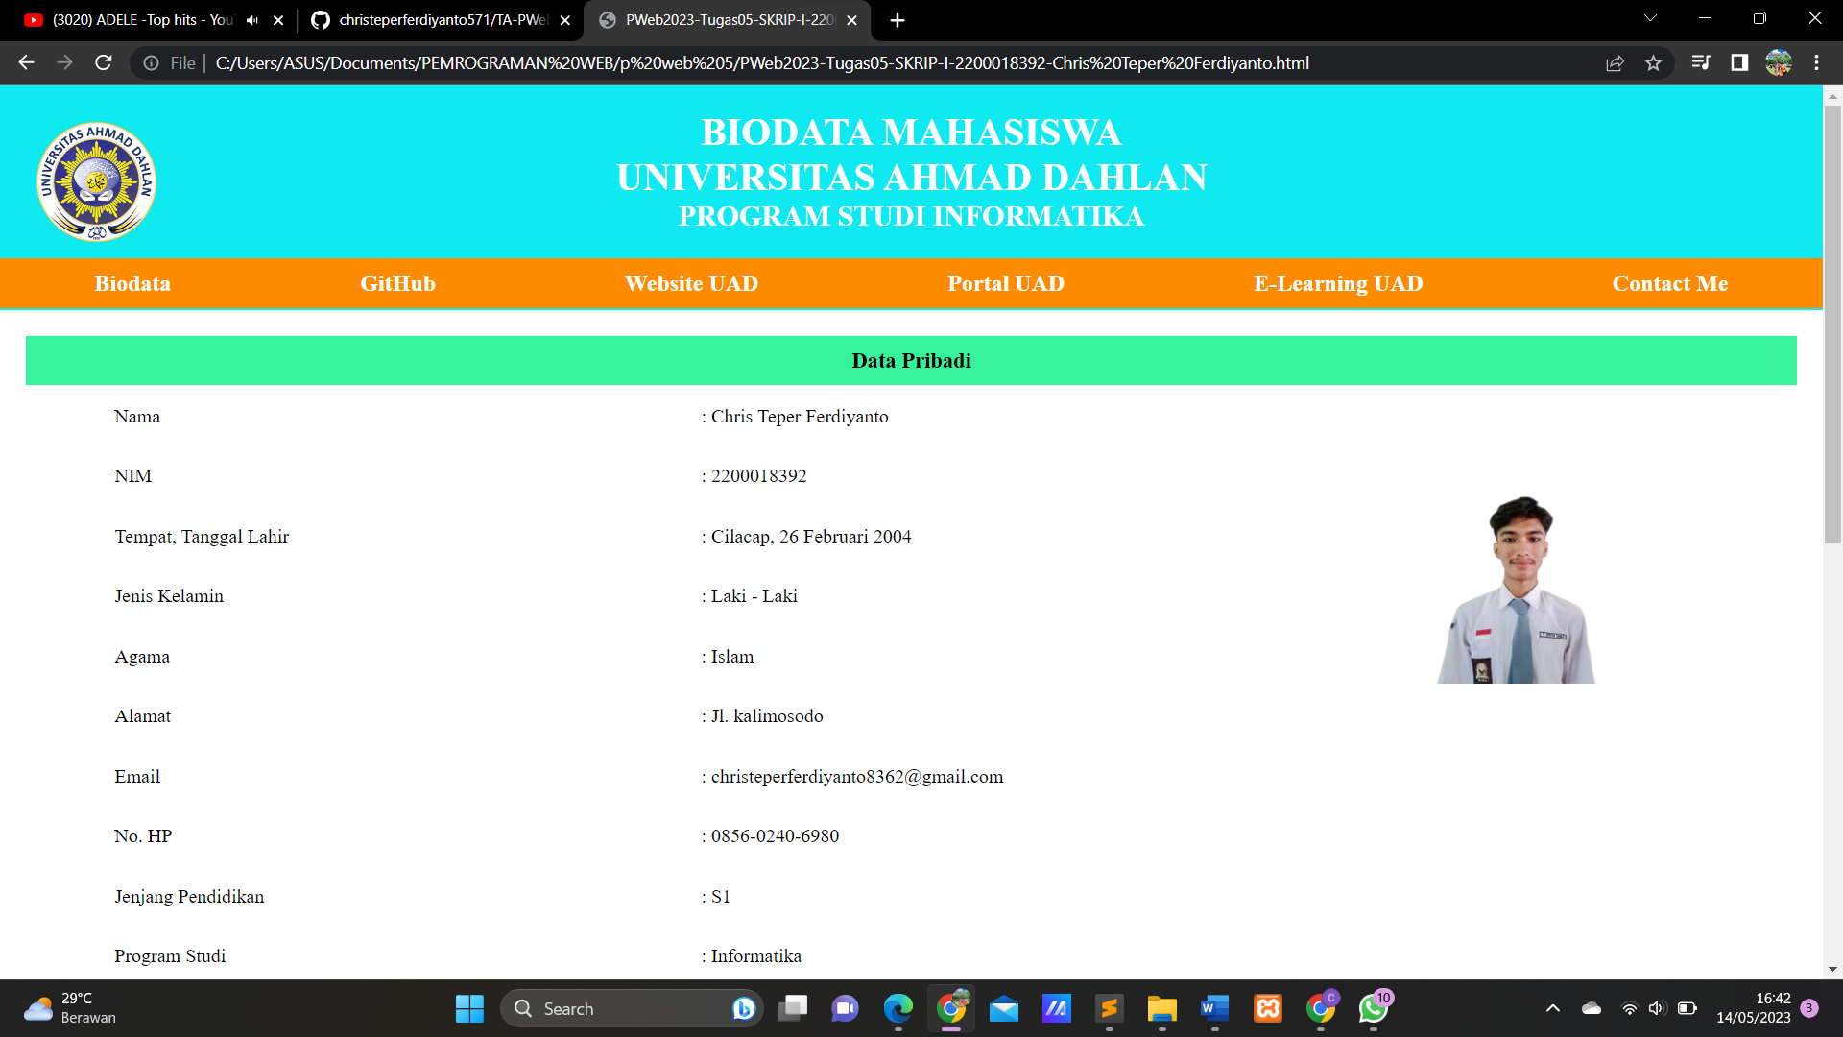

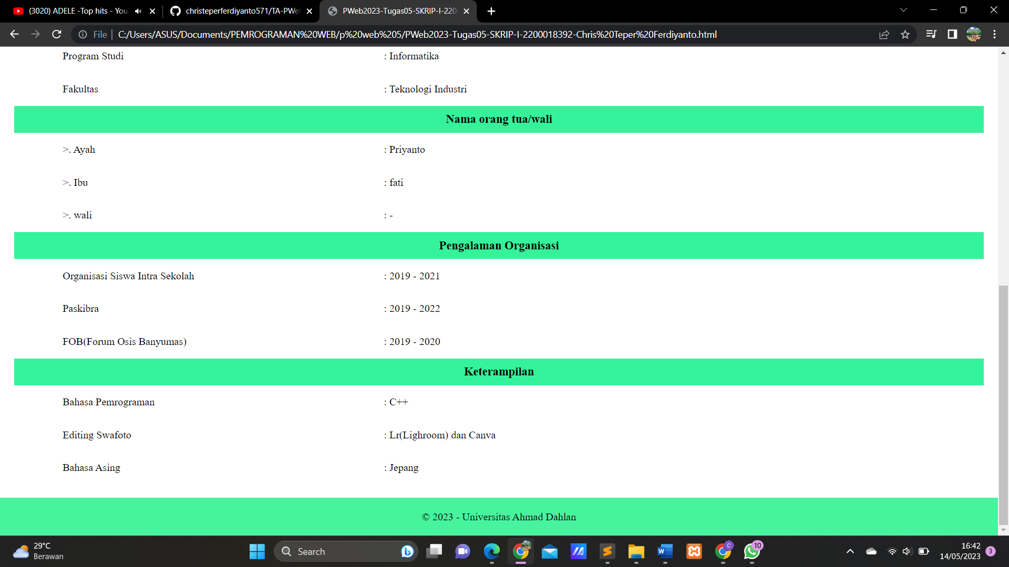

* 1. Listing program pilihan

Untuk program css ini terpisah dengan html yang di panggil di html dengan sintak berikut



Yang merupakan untuk memanggil css .

* Mengatur semua elemen pada halaman agar tidak memiliki margin dan padding yang default, serta menggunakan model box-sizing border-box

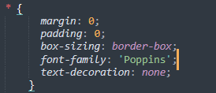

* Mengatur tampilan header di halaman Background-color diatur menjadi biru muda, teks menjadi putih, padding diatur 20px di semua sisi, lebar header menjadi 100%, dan posisi header menjadi relative.

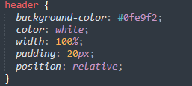

* Mengatur tampilan logo di dalam header. Float diatur menjadi left, lebar menjadi 20%, dan posisi relative

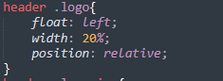

* Mengatur tampilan gambar logo di dalam header. Lebar dan tinggi gambar diatur masing-masing 100px, margin diatur 10px, dan posisi relative.

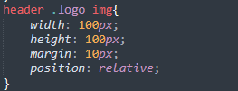

* Mengatur tampilan judul di dalam header. Lebar diatur 80%, teks diatur tengah (center), dan posisi relative.

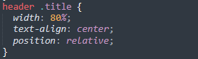

* Mengatur tampilan menu navigasi. Background-color diatur menjadi orange, lebar menjadi 100%, ukuran font menjadi lebih besar (font-size: larger), dan memiliki border 2px solid #48a39e dengan border-left dan border-right diatur menjadi none.

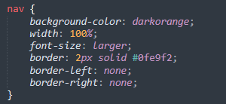

* Mengatur tampilan daftar item pada menu navigasi. List-style-type diatur menjadi none untuk menghilangkan poin (bullet points), font-weight diatur menjadi bold, display diatur menjadi flex untuk mengatur item dalam baris (row), justify-content diatur space-around untuk mengatur jarak antara item, dan flex-wrap diatur wrap untuk mengatur pemutaran baris ketika konten melebihi lebar.

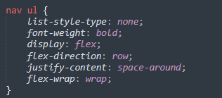

* Mengatur tampilan setiap item pada daftar menu navigasi. Padding diatur menjadi 10px.



* Mengatur tampilan tautan (link) di dalam setiap item menu navigasi. Warna teks diatur menjadi putih.



* Mengatur tampilan saat tautan (link) pada item menu navigasi dihover. Warna teks diatur menjadi putih.



* Mengatur tampilan konten utama pada halaman. Padding diatur menjadi 20px dan lebar menjadi 100%.

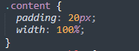

* Mengatur tampilan tabel di dalam konten utama. Lebar diatur menjadi 100%.



* Mengatur tampilan header (kolom judul) pada tabel. Background-color diatur menjadi #35f39a(warna hijau toska), warna teks menjadi putih, padding diatur menjadi 10px, dan ukuran font menjadi besar (font-size: large).

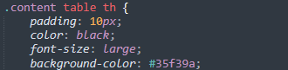

* Mengatur tampilan sel data pada tabel. Padding diatur menjadi 15px dan padding kiri (padding-left) diatur menjadi 5%.

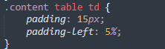

* Mengatur tampilan footer (bagian bawah halaman). Background-color diatur menjadi #48a39e(aqua), warna teks menjadi putih, padding diatur menjadi 20px, teks diatur tengah (center), clear:both digunakan untuk menghindari tumpang tindih dengan elemen sebelumnya, lebar diatur 100%, dan posisi

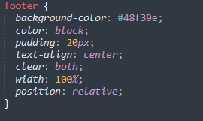

* 1. Proses pengamatan jalannya program saat dibrowse
     + Tampilan pada browse menajadi estetik dan menarik dengan adanya css ini



